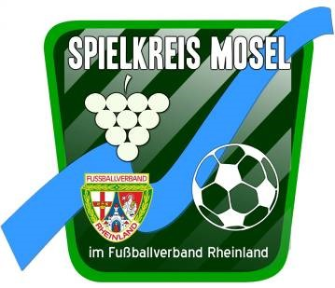
Fussballspielkreis Mosel -
Junioren + Juniorinnen -
Spieljahr 2019-2020 -
(nicht überkreislich) - Stand: 15.Aug. 2019

Durchführungsbestimmungen

Spielbetrieb Jugend

Spielmodus für die Entscheidungen in den Staffeln:

Für die Einstufung, ob Leistungsklasse oder Normalstaffel zählen die erreichten Punkte.
Bei Punktgleichheit zweier Mannschaften gibt es ein Entscheidungsspiel, sind mehr als 2 Mannschaften punktgleich, werden in weiteren Entscheidungsspielen die Rangfolgen ausgespielt.

Spielmodus zur Ermittlung des Kreismeisters bzw. Staffelsieger

Der Erste einer Staffel ist Kreismeister bzw. Staffelsieger. Kreismeister können nur Mannschaften in der Leistungsklasse werden, die Mannschaften in der Normalstaffel können nur Staffelsieger werden.

(Ausnahme: nur bei einer einzigen Staffel, hier gibt es je einen Kreismeister)

Sind 2 Mannschaften punktgleich, findet ein Entscheidungsspiel statt.
Sind mehr als 2 Mannschaften punktgleich, werden in weiteren Entscheidungsspielen die Rangfolgen ausgespielt.

Entscheidungsspiele werden auf neutralen Kunstrasenplätzen ausgetragen, dies gilt auch für die Relegationsspiele zu den Bezirksligen. Die Ansetzung erfolgt aus terminlichen Gründen kurzfristig, sobald die Spielpaarungen feststehen. Für Entscheidungsspiele werden Schiedsrichter angesetzt, dies gilt für Junioren + Juniorinnen bis in die unterste Altersklasse.
Die Spiele werden angesetzt und durchgeführt, terminliche Beeinträchtigungen durch Vereine/Trainer/Betreuer können keine Berücksichtigung finden.

Aufstiegsregelungen zu den überkreislichen Klassen gelten im Fussballverband Rheinland einheitlich.

Für A-Jugend bis E-Jugend gibt es Durchführungsbestimmungen, für die Quali-Runde bzw. Angaben wie in den einzelnen Altersklassen gespielt wird.

F-Jugend – die gemeldeten Mannschaften spielen in Staffeln bzw. Turnieren nach den Vorgaben der Fair-Play-Liga.

Bambini – es werden Spielpläne für die Spielnachmittage erstellt, an diesen Spielterminen sollen die Bambinis ebenfalls nach den Vorgaben der Fair-Play-Liga spielen.
Spielkleidung – Der Gastverein hat die Spielkleidung zu wechseln, sofern die
Mannschaft des Platzvereins in der von ihm gemeldeten Spielkleidung antritt.

Elektronischer Spielbericht: - siehe DuFüBest FVR

Die Freigabe E-Spielbericht hat bis 2 Stunden vor Spielbeginn zu erfolgen.

Bei Spielen, die von Betreuern geleitet werden, ist der E-Spielbericht nach dem
Spiel vom Heimverein unter Mitwirkung des Gastvereins zu vervollständigen (Auswechselungen, Torschützen etc.) Der Heimverein übernimmt auch die Eingabe im DFBnet. Der E-Spielbericht sollte nach 2 Werktagen im DFBnet vollständig eingegeben worden sein.

Elektr. Spielberichte, die nach der Eingabe durch den Heimverein im DFBnet als vorläufig (nicht vollständig) erscheinen, werden durch die Staffelleitung angemahnt, zwecks Ergänzung. Sollte die Ergänzung –nach Terminvorgabe- nicht ausgeführt werden, so erfolgt eine Meldung an die Spruchkammer.

Der Heimverein hat die Spielberichte (Mannschaftsaufstellungen) bis auf Abruf durch den Kreis aufzubewahren. Eine Weitergabe von Spielberichten darf nur über den Spielkreis Mosel erfolgen!
Der E-Spielbericht ist nur bei besonderen Vorkommnissen mit einem entsprechenden Bericht an die Spruchkammer + Spielleiter einzusenden.

Schiedsrichter: Steht ein neutraler Schiedsrichter nicht zur Verfügung, so stellt grundsätzlich die HEIM-Mannschaft den Schiedsrichter.

In Abänderung des § 17 JugO gilt für den Spielkreis Mosel folgende Regelung:
- angesetzter Schiedsrichter
- anwesender ausgebildeter Schiri (Heimverein=Vorrecht), dann Gastverein
- Trainer/Betreuer Heimverein, nach Absprache Gastverein

Jeder, der ein Spiel leitet (ob Trainer, Betreuer etc.) hat die gleichen Rechte und Pflichten wie ein angesetzter Schiedsrichter.

Spielverlegungen: Besonderheiten durch schulischer oder kirchlicher Art sind schriftlich – frühzeitig vor dem Spieltermin - zu belegen, damit der Staffelleiter eine Möglichkeit hat, entsprechend einzugreifen.

Spielverlegungen müssen frühzeitig über das DFBnet beantragt werden !
(5 Tage vor dem Spieltermin muß die Verlegung abgeschlossen sein)
Spielverlegungen über das DFBnet ist Pflicht!
Auch kurzfristige Verlegungen sind über das DFBnet einzustellen, die notwendige
Zustimmung des Spielpartners kann in solchen Fällen per Mail erfolgen, der
Staffelleiter wird die Eintragung im DFBnet vervollständigen.

Bei Spielverlegungen ist gleichzeitig ein Nachholtermin zu nennen. Falls kein Termin vereinbart wurde, erfolgt die Ansetzung auf den übernächsten Mittwoch.

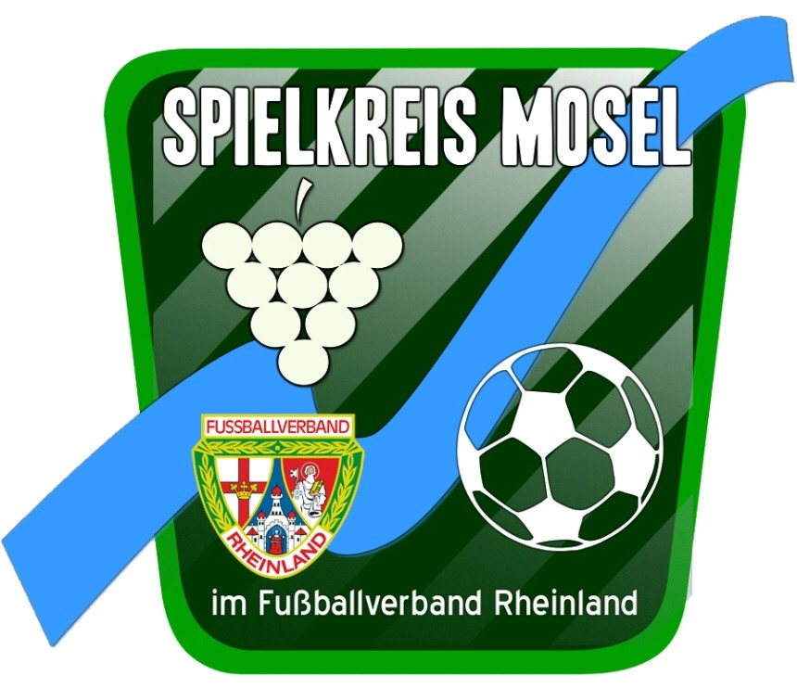

Durchführungsbestimmungen
Spielbetrieb Jugend – 2019 -2020
Stand: 15.Aug.2019

Staffelleiter - die Angaben der Staffelleiter mit Telefon-Nummern und
E-Mail-Adressen sind auf den Spielplänen (oben rechts) ersichtlich, ebenso die Kennung für den Spielplan.
A-Jugend – es sind 6 Mannschaften gemeldet und diese spielen nach Einteilung des FVR in den Kreisen, Eifel, Hunsrück-Mosel und Trier-Saarburg

B-Jugend – die gemeldeten 6 Mannschaften spielen im Kreis Trier-Saarburg

C-Jugend – hier haben 9 Mannschaften gemeldet für Hin- und Rückrunde

D-Jugend – Einteilung Quali-Runden (Play-off) erfolgt nach Meldezahlen
Hinweis: nur obere Mannschaften (1.Mannschaft) dürfen in der Leistungsklasse spielen. 2. + 3. Mannschaften dürfen nur in der Leistungsklasse spielen, wenn die obere Mannschaft (1.Mannschaft) ebenfalls die Qualifikation zur Leistungsklasse erreicht hat. Falls die 1. Mannschaft höherklassig spielt, so gilt auf Kreisebene die 2. Mannschaft als obere Mannschaft.

D-Jugend Play-off – 16 Mannschaften= 2 x 5 er + 1 x 6er Staffeln
Wertung: jeweils 1. + 2. Platz pro Gruppe, sowie die 2 besten 3.Plätze spielen in der Leistungsklasse, 7er Mannschaften haben kein Aufstiegsrecht!
Nach der Quali-Runde wird gespielt in
1 Leistungsklasse mit 8 Mannschaften – Hin- und Rückrunde
1 Normalstaffeln mit 8 Mannschaften – Hin- und Rückrunde

E-Jugend – Einteilung Quali-Runden (Play-off) erfolgt nach Meldezahlen

Play-off – 30 Mannschaften= 6 x 5er Staffeln
Wertung: jeweils 1. – 2. Platz pro Gruppe spielen in den Leistungsklassen.
Nach der Quali-Runde wird gespielt in
2 Leistungsklassen mit 6 Mannschaften – Hin- und Rückrunde
3 Normalstaffeln mit 6 Mannschaften – Hin- und Rückrunde
Für alle Altersklassen in der Play-Off-Runde gilt: die sportlich qualifizierten Mannschaften müssen in der Leistungsklasse spielen.

Am letzten Spieltag der Quali-Runde finden in den jeweiligen Staffeln die letzten Spielpaarungen statt, alle vorherigen Spiele müssen gespielt sein.
Die Quali-Runden gelten für die Feststellung der Stammspieler-Eigenschaft als getrennte Spielrunde (siehe § 14 Z.2c JO).

Vorlage der Spielberechtigung nach bekannten Abläufen im Punktspielbetrieb!

Änderungen möglich, durch Veränderung in den Meldezahlen!

